华中农业大学本科课程考试试卷
考试课程与试卷类型：大学物理学A(理工科)（B卷） 姓名：
学年学期：2012-2013-2 学号：
考试时间：2013-09 班级：

一、判断题（判断下列表述，正确的在答题纸上相应位置把T涂黑，错误的在答题纸上相应位置把F涂黑，每小题2分，共10分．）
※※※ 班级 姓名 学号 ※※※
1．在夫琅和费单缝衍射中，若缝宽增大一倍，则原来第二级明纹处将是第五级暗纹．
2．自然界中一切实际的、自发的过程都是不可逆的．
3．场强为零的地方，电势一定为零；电势为零的地方，场强也一定为零．
4．在任一电场中，将点电荷q由静止状态释放，则该电荷q一定沿着电场线运动．
5．试验电荷的电荷量足够小，不影响产生原电场的电荷的分布，从而不影响原电场；同时它体积足够小，从而它所在的位置真正代表一点（足够小是相对问题而言的）．
二、单项选择题（从下列各题四个备选答案中选出一个正确答案，并将其代号在答题卡上相应的位置涂黑，每小题3分，共15分．）
1. 下列说法中正确的是（ ）．
A．按照线圈自感系数的定义式，越小，就越大
B．自感是对线圈而言的，对一个无线圈的导线回路是不存在自感的
C．位移电流只在平行板电容器中存在
D．以上说法均不正确
2. 质量一定的理想气体，从相同状态出发，分别经历等温过程、等压过程和绝热过程，使其体积增加一倍．那么气体温度的改变（绝对值）在（ ）．
A．绝热过程中最大，等温过程中最小．
B．等压过程中最大，等温过程中最小．
C．等压过程中最大，绝热过程中最小．
D．以上说法均不正确
3. 身高体重相同的甲乙两人，分别用双手握住跨过无摩擦轻滑轮的绳子各一端（忽略滑轮、绳子质量），他们从同一高度由初速为零向上爬，经过一定时间，甲相对绳子的速率是乙相对绳子速率的两倍，则到达顶点的情况是（ ）．
A．甲先到达. B．乙先到达. C．同时到达. D．无法判断.
4. 一束自然光自空气射向一块平板玻璃，设入射角等于布儒斯特角，则反射光（ ）．
A．是自然光
B．是线偏振光且光矢量的振动方向垂直于入射面
C．是线偏振光且光矢量的振动方向平行于入射面
D．是部分偏振光

5. 把一容器用隔板分成相等的两部分，左边装氮气N₂ ，右边装氨气NH₃，两边气体质量相同，温度相同，如果隔板与器壁无摩擦，则隔板应（ ）．
A．向左移动 . B．向右移动. C．不动. D．无法判断是否移动.

三、填空题（将答案填写在答题纸上，每题3分，共15分）
1、戴维孙和革末的电子散射实验与汤姆孙的电子衍射实验证实了 的正确性．
2、一均匀带正电的空心橡皮球，在吹大的过程中始终维持球状，球内任意点的电势 ；始终在球外的任意点的场强 ．（填写变大、变小或不变）
3、德布罗意波是物质波，它既不是机械波又不是电磁波，而是一种 波．
4、一质量为m的粒子运动速度远小于光速，具有动能E，则与此相联系的物质波的波长是 ．
5、某质点做平面运动，运动方程为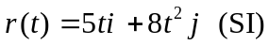，该质点在2s末的速度（矢量形式）为 （SI），在2s末的加速度（矢量形式）为 （SI）．

四、计算题（将答案填写在答题纸上，每小题15分，共45分）
1．在半径为R₁和R₂的两个同心球面上分别均匀带电，电荷量分别为Q和-Q，且R₁＜R₂．求：（1）电场强度分布；（2）两个同心球面间的电势差；（3）两个同心球面间的电场能量．
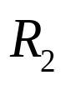
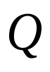
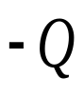
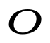
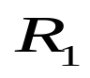

2．一卡诺热机在500 K和350 K的两热源之间工作，试计算
(1)热机效率；
(2)若低温热源不变，要使热机效率提高到40%，则高温热源温度需提高多少?
(3)若高温热源不变，要使热机效率提高到50%，则低温热源温度需降低多少?
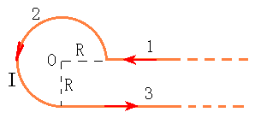
3．一无限长载流导线弯成如图所示的形状，电流强度为I，四分之三圆弧的半径为R．求圆心O点处的磁感应强度B．

五、应用题（将答案填写在答题纸上．本题15分．）
1．电磁炉是利用电磁感应加热原理制成的电气烹饪器具．电磁炉打破了传统的明火烹调方式．电磁炉通过电子线路板组成部分产生交变磁场、当用含铁质锅具底部放置炉面时，锅具底部金属部分产生交变的电流（即涡流），涡流使锅具底部铁质材料产生焦耳热——锅底发热．电磁炉本身自行高速发热，用来加热和烹饪食物，从而达到煮食的目的．电磁炉具有升温快、热效率高、无明火、无烟尘、无有害气体、对周围环境不产生热辐射、体积小巧、安全性好和外观美观等优点，能完成家庭的绝大多数烹饪任务．试根据已经掌握的大学物理相关理论、公式及原理，讨论电磁炉的工作原理、加热特点、节能、环保等．（每知识点4分，相关公式及原理要有，否则扣2分；总分8分.）
2．历史上关于城市供电问题，有交流和直流两种方案的争论，这在电磁学史上被称为爱迪生和特斯拉的“电流之战”．根据你所学的电磁学知识，谈谈为什么最后是交流供电方案获得胜利. （本题7分．）
附录：部分物理公式及物理量
1、理想气体压强：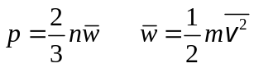（平均平动动能）； 2、温度的微观实质：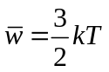； 3、速率分布函数：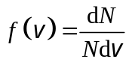；4、理想气体内能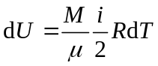；6、最可几速率：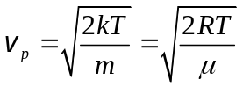；平均速率： 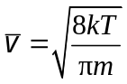；方均根速率：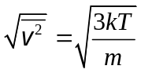；5、布儒斯特定律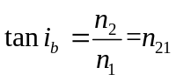；6、绝热过程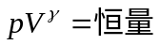；7、理想气体做功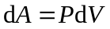；8、热机效率 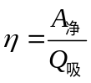；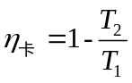；熵变计算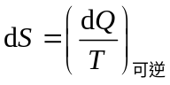；9高斯定理：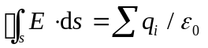；10、静电场的环流定理：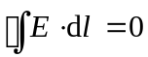；11、电势差：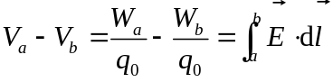；12、磁场的高斯定理：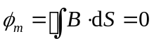；13、洛仑兹力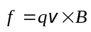；14、安培定律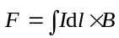；15、毕奥—沙伐尔定律：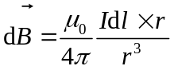；16、安培环路定律： 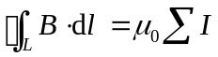； 17、干涉条件：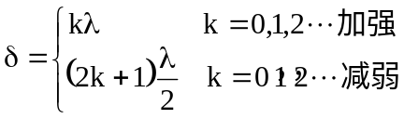；18、单缝夫琅禾费衍射：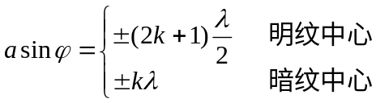；19、马吕斯定律：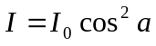；20、光栅的衍射：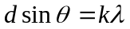；21、伯努利方程：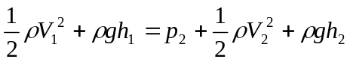；22、电场能量密度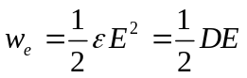，磁场能量密度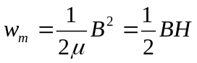；23、光量子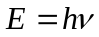，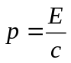；24、转动惯量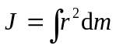；力矩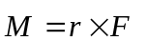；刚体定轴转动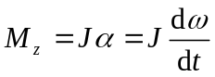；角动量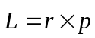；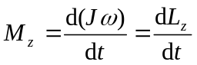……
引力常量 G=6.67×10⁻¹¹N²·m²·kg⁻² 重力加速度 g=9.8m/s⁻²
阿伏伽德罗常量 N_{A}=6.02×10²³mol⁻¹ 摩尔气体常量 R=8.31J·mol⁻¹·K⁻¹
标准大气压 1atm=1.013×10⁵Pa 玻耳兹曼常量 k=1.38×10⁻²³J·K⁻¹
真空中光速 c=3.00×10⁸m/s 电子质量 m_{e}=9.11×10⁻³¹kg
中子质量 m_{n}=1.67×10⁻²⁷kg 质子质量 m_{n}=1.67×10⁻²⁷kg
元电荷 e=1.60×10⁻¹⁹C 真空中电容率 ε₀= 8.85×10⁻¹² C²⋅N⁻¹m⁻²
真空中磁导率 μ₀=4π×10^{－7}H/m=1.26×10^{－6}H/m 普朗克常量 h = 6.63×10⁻³⁴ J ⋅ s

